深 圳 大 学 实 验 报 告

课程名称： 计算机图形学

实验项目名称： 实验四 带纹理的OBJ文件读取和显示

学院： 计算机与软件学院

专业： 计算机科学与技术

指导教师： 周虹

报告人： 杨迦勒 学号： 2023150016 班级： 04

实验时间：2025年 11月24日 -- 2025年 12月07 日

实验报告提交时间： 2025年12月2日

教务部制
实验目的与要求：
- 了解三维曲面和纹理映基本知识
- 了解从图片文件载入纹理数据基本步骤
- 掌握三维曲面绘制过程中纹理坐标和几何坐标的使用
- 在程序中读取带纹理的obj文件，载入相应的纹理图片文件，将带纹理的模型显示在程序窗口中。

实验过程及内容：
- 读取带纹理的obj文件
打开相应的文件，若文件不存在则退出，如下图1；执行cleanData清空缓存。
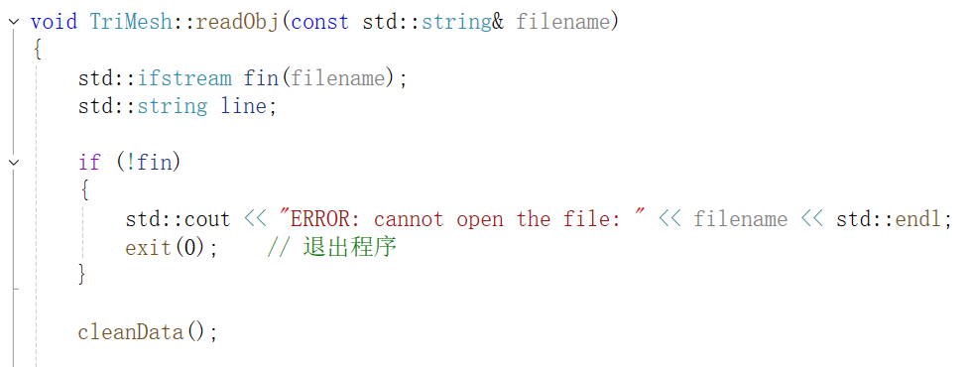
图1 读取文件
根据文件格式，解析文件数据，如下图2：
行首为数据类型，如v、vt、vn、f等；
对于顶点v，连续读取3个浮点数（x、y、z坐标）；
对于纹理坐标vt，读取2个浮点数（x、y坐标）；
对于法向量vn，连续读取3个浮点数（x、y、z坐标）；
对于面片f（仅处理三角面片），格式为v/vt/vn，为相应属性的索引；
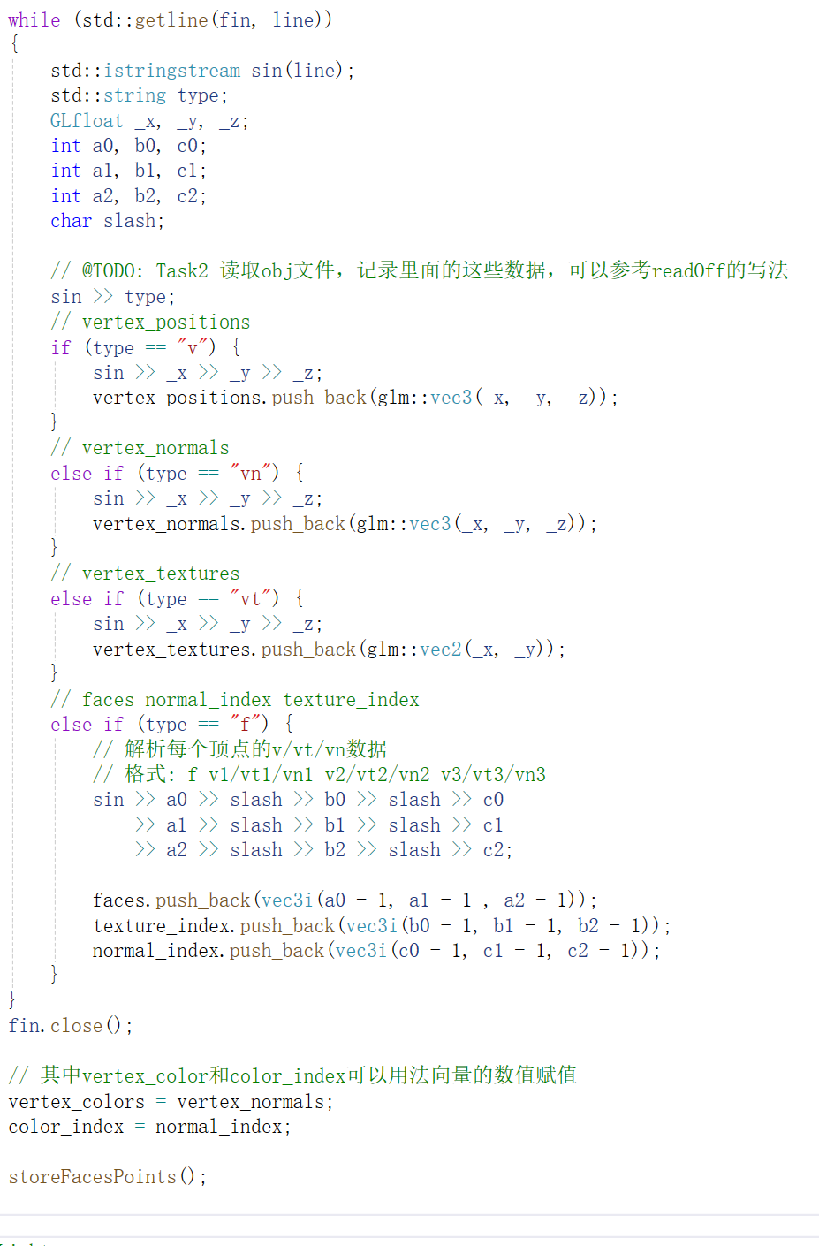
图2 解析obj文件
需要注意的是，vector索引是从0开始，abc的值需要减1才是正确的值；
由于obj文件中没有颜色信息，避免颜色数据为空，赋法向量的值。

- 完善数据的读取
在storeFacesPoints函数中，首先进行预处理，将三维模型归一化，计算模型三维坐标范围、中心、对角线长度，进行归一化，如下图3；
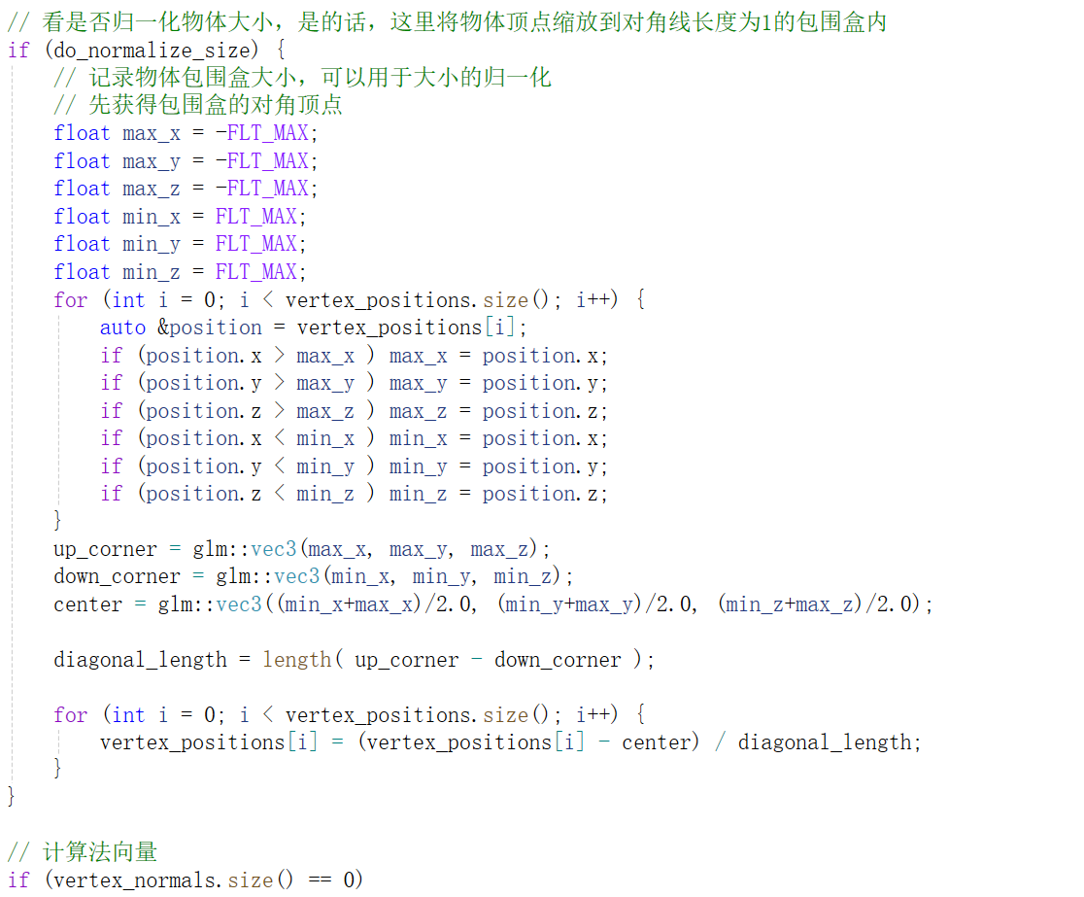
图3 模型归一化
这一步避免了模型之间差距过大导致的绘制问题。

接着，计算面片法向量；根据从obj文件读取的索引组织信息，存储到相应位置，如下图4；
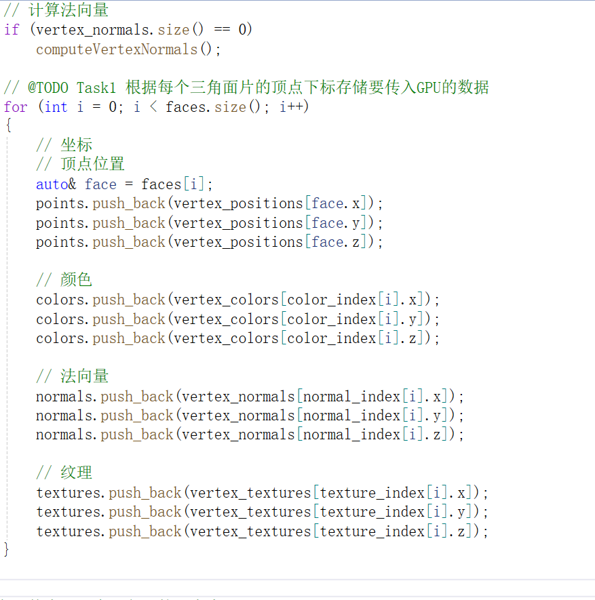
图4 存储顶点、法向量、纹理
- 模型和纹理显示
在init函数中，补充模型对象创建，文件读取，贴图绘制等操作；首先绘制table，如下图5；
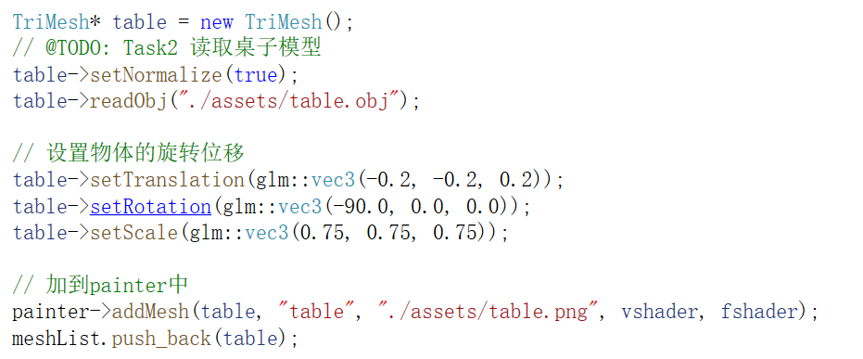
图5 table初始化
接着进行wawa的文件读取，Model View矩阵初始化，贴图绘制，如下图6；
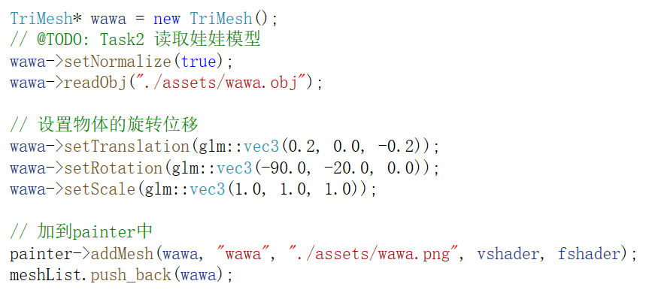
图6 wawa初始化
- 运行结果：模型显示正常
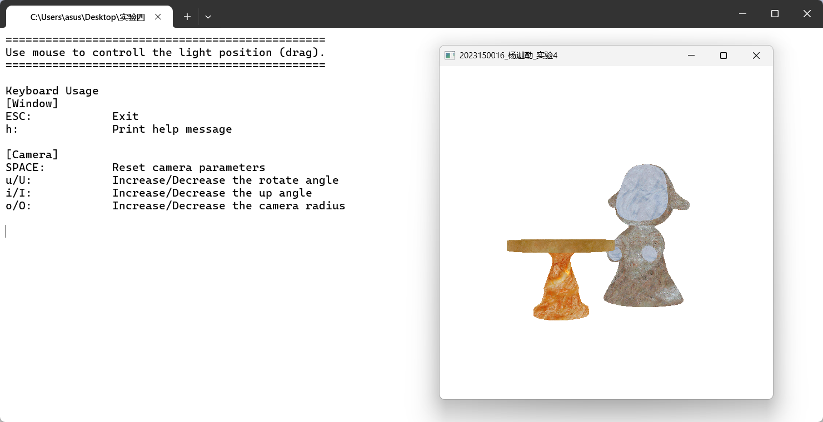
图7 模型显示

深圳大学学生实验报告用纸

实验结论：
- 掌握了三维渲染的数据流闭环：实验不仅局限于单个技术点，而是完整实现了从磁盘（OBJ文件、纹理图片）读取数据，到在内存中解析、组织（几何坐标、法线、纹理坐标），最终通过渲染管线显示到屏幕的整个流程。这深化了对图形程序“数据驱动”本质的理解。
- 理解了OBJ格式的结构化设计思想：通过亲手解析OBJ文件，深刻认识到三维模型文件通过分离存储顶点属性（v, vt, vn）和面索引（f），如何高效地实现数据复用，从而平衡了存储空间与渲染效率。
- 认识到数据预处理的关键作用：实验中涉及的 cleanData（清空旧数据）和顶点归一化操作，虽是前置步骤，但至关重要。这体现了在图形编程中，保证数据纯净与尺度统一是避免渲染错误、提升程序鲁棒性的基础。
- 验证了纹理映射的核心机制：实验成功地将二维纹理图像“包裹”到三维几何体上，直观地验证了纹理坐标作为连接几何顶点与纹理像素的桥梁作用。这为后续学习更复杂的材质和光照模型奠定了基础。

指导教师批阅意见：

成绩评定：

指导教师签字：
年 月 日
备注：
注：1、报告内的项目或内容设置，可根据实际情况加以调整和补充。
2、教师批改学生实验报告时间应在学生提交实验报告时间后10日内。

